

Sujet : Gestion d’un établissement scolaire

Dossier d’analyse

**Réalisé par :**

ANAM Aymane

ABDELOUHAB Mohammed

AMHAIDA Sabir

**Encadré par :**

Pr. Sanaa. El Fkihi

**Année Universitaire : 2018-2019**

Introduction

L’augmentation exponentielle de l’immigration vers l’informatisation dans tous les domaines rend essentielle l’application de celle-ci dans la gestion des établissements, c’est dans ce cadre que notre projet se focalise, il consiste à gérer les différents départements ainsi que la direction d’un certain établissement, en proposant en plus la gestion de la bibliothèque.

Tables des matières

1. Description de sujet 5

2. Règles de gestion recensée 5

3. Fonctionnalités 5

4. Dictionnaire de données 6

5. MCD 8

6. MCT 9

7. MOT 11

Table des figures

Figure 1 : Modèle conceptuel de données pour la gestion de l’établissement 8

Figure 2 : MCT de demande de réforme matériel 9

Figure 3 : MCT de demande emprunt livre 9

Figure 4 : MCT de demande d’emprunt matériel 10

Figure 5 : MCT de demande de création de département 10

Figure 6 : MCT de demande d’affectation responsable 11

Figure 7 : MOT de demande de création de département 11

Figure 8 : MOT de demande d’affectation responsable 12

Figure 9 : MOT de demande de réforme matériel 12

Figure 10 : MOT de demande d’emprunt matériel 13

Figure 11 : MOT de demande emprunt livre 13

# Description de sujet

L’application consiste à gérer plusieurs départements au sein de l’établissement en plus d’une bibliothèque, cette gestion consiste à gérer le flux du transfert du matériel entre ces différents départements et son affectation, chaque département est supervisé par un chef de département qui s’occupe de la gestion du matériel au sein de son propre département, ces chefs de départements sont à leurs tours supervisés par un administrateur qui s’occupe de l’affectation du matériel entrant à l’établissement aux différents départements, quant à la gestion de la bibliothèque elle concerne la gestion des adhérents et les emprunts des documents s’y trouvant.

# Règles de gestion recensée

L’établissement contient une direction, plusieurs départements et une bibliothèque.

La direction a exactement un administrateur.

Chaque département a exactement un chef de département.

La bibliothèque a un responsable de bibliothèque.

L’établissement possède plusieurs stocks, le stock des départements, celui de la bibliothèque et celui de la direction.

Le responsable d’un département, l’administrateur et le responsable de la bibliothèque sont identifiés par leurs CIN.

Chaque adhérent (Cadre de l’établissement ou étudiant) est identifié par un identificateur unique.

Chaque livre de la bibliothèque a un identificateur unique. (ISBN)

Un livre peut avoir plusieurs auteurs.

Chaque département a un identificateur et une désignation.

Chaque matériel est identifié par une référence unique, une désignation, un prix, catégorie, prix hors taxe, une TVA et une image.

# Fonctionnalités

Chaque matériel est déposé initialement dans le stock de la direction en attente d’affectation.

Le matériel est affecté par un administrateur de l’établissement.

L'administrateur peut consulter la liste du matériel de la direction ainsi que de n’importe quel d’un département.

Un chef de département peut demander un nouveau matériel comme il peut demander la réparation d’un matériel.

L’administrateur traite les demandes de nouveau matérielles, si le matériel demandé se trouve dans le stock de la direction ou bien il trouve dans un autre département qui ne l'utilise pas, il l’affecte sinon, la demande est rejetée.

L’administrateur traite les demandes de réparation du matériel, si le matériel est réparable il accepte la demande de réparation sinon, il le supprime (le matériel).

L'administrateur peut ajouter un matériel ou un département.

Un responsable peut gère plusieurs départements lors de son parcours à l’établissement.

# Dictionnaire de données

|  |  |  |  |  |
| --- | --- | --- | --- | --- |
| Attribut | Type | Description | Calculable | Entité |
| id_materiel | int | Identificateur de l’exemplaire du matériel | Non | materiel |
| designation | Varchar2 | Désignation spécifique du matériel | Non | materiel |
| prixht | int | Prix hors taxe du matériel | Non | materiel |
| tva | double | TVA associée au matériel | Non | materiel |
| categorie | Varchar2 | Catégorie associée au matériel | Non | materiel |
| image | Varchar2 | Path de l’image associé au matériel | Non | materiel |
| in_use | Bool | Permet de savoir si le matériel est utilisé dans le département ou pas | Non | materiel |
| Id_departement | int | Identificateur du département | Non | departement |
| designation | Varchar2 | Désignation du département | Non | departement |
| Id_responsable | int | Identificateur responsable | Non | responsable |
| Nom | Varchar2 | Non du responsable | Non | responsable |
| prenom | Varchar2 | Prénom du responsable | Non | responsable |
| grade | Varchar2 | Grade du responsable | Non | responsable |
| id_emetteur | Varchar2 | Identificateur du responsable émetteur du message | Non | demande |
| from_admin | Varchar2 | Indique di le message est du message ou pas | Non | demande |
| date_envoie | timestamp | Date d’envoi du message du responsable | Non | demande |
| id_auteur | int | Identificateur de l’auteur | Non | auteur |
| nom | Varchar2 | Nom de l’auteur | Non | auteur |
| prenom | Varchar2 | Prénom de l’auteur | Non | auteur |
| date_naissance | date | Date de naissance de l’auteur | Non | auteur |
| nationalite | Varchar2 | Nationalité de l’auteur | Non | auteur |
| isbn | Varchar2 | ISBN du livre qui est un identificateur | Non | livre |
| titre | Varchar2 | Titre du livre | Non | livre |
| langue | Varchar2 | Langue avec laquelle le livre est écrit | Non | livre |
| date_parution | int | L’année de parution du livre | Non | livre |
| nbr_page | int | Nbr de page du livre | Non | livre |
| Image_livre | Varchar2 | Path de l’image du livre | Non | livre |
| Id_exemplaire | int | Identificateur de l’exemplaire correspondant à un certain livre | Non | exemplaire |
| état | Varchar2 | L’état de l’exemplaire | Non | exemplaire |
| Id_adherent | int | Identificateur de l’adhérent a la bibliothèque | Non | adherent |
| nom | Varchar2 | Nom de l’adhérent | Non | adherent |
| prenom | Varchar2 | Prénom de l’adhérent | Non | adherent |
| cin | Varchar2 | CIN de l’adhérent | Non | adherent |
| cne | Varchar2 | CNE de l’adhérent | Non | adherent |

# Modèle conceptuel de données (MCD)

## Figure 1 : Modèle conceptuel de données pour la gestion de l’établissement

# Modèle conceptuel de traitement (MCT)

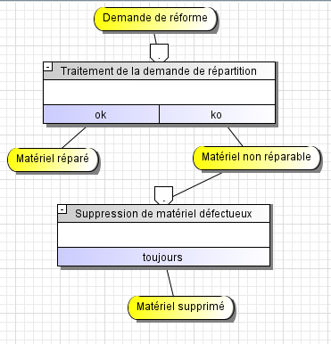

## Figure 2 : MCT de demande de réforme matériel

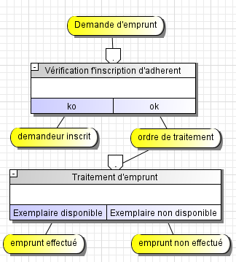

## Figure 3 : MCT de demande emprunt livre

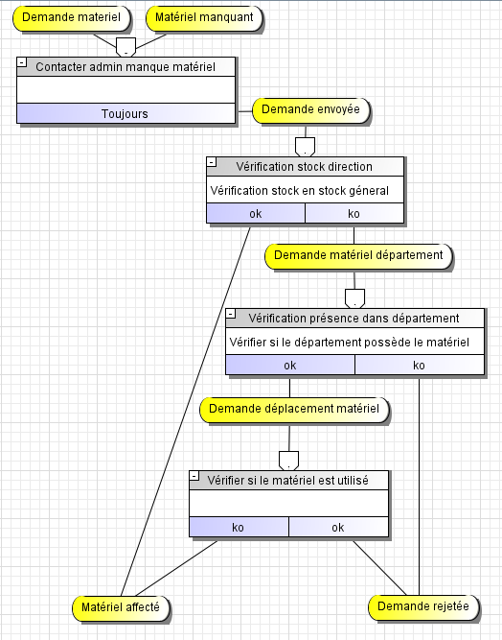

## Figure 4 : MCT de demande d’emprunt matériel

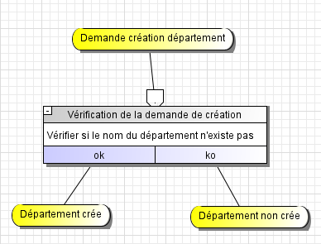

## Figure 5 : MCT de demande de création de département

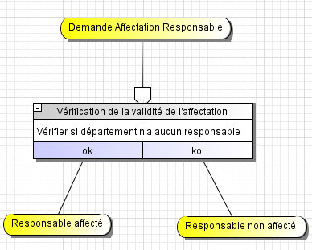

## Figure 6 : MCT de demande d’affectation responsable

# Modèle organisationnel de traitement (MOT)

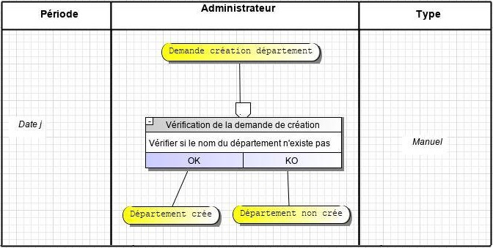

## Figure 7 : MOT de demande de création de département

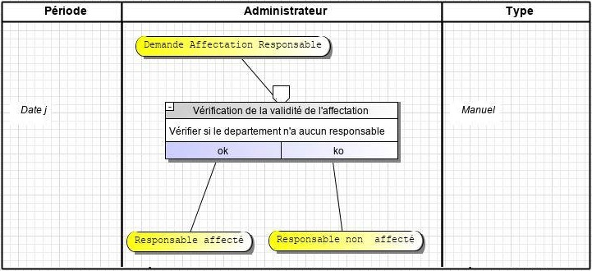

## Figure 8 : MOT de demande d’affectation responsable

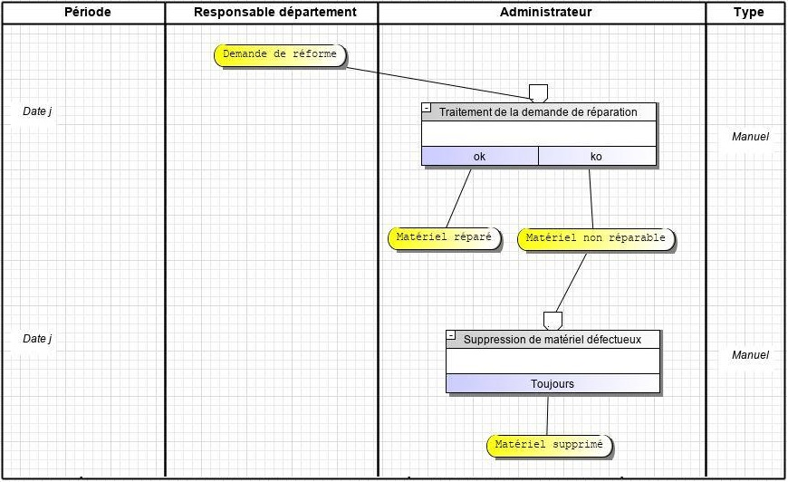

## Figure 9 : MOT de demande de réforme matériel

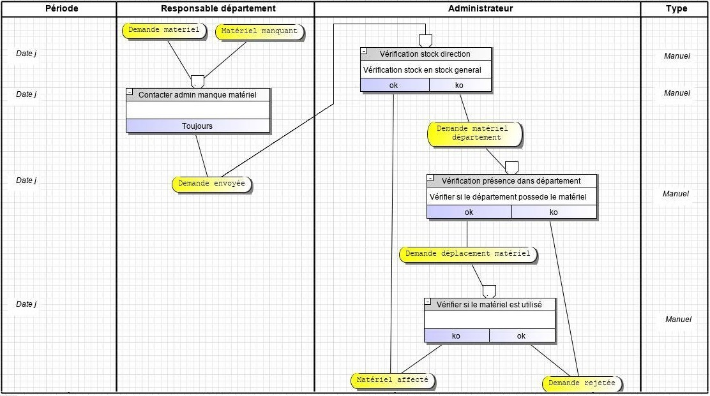

## Figure 10 : MOT de demande d’emprunt matériel

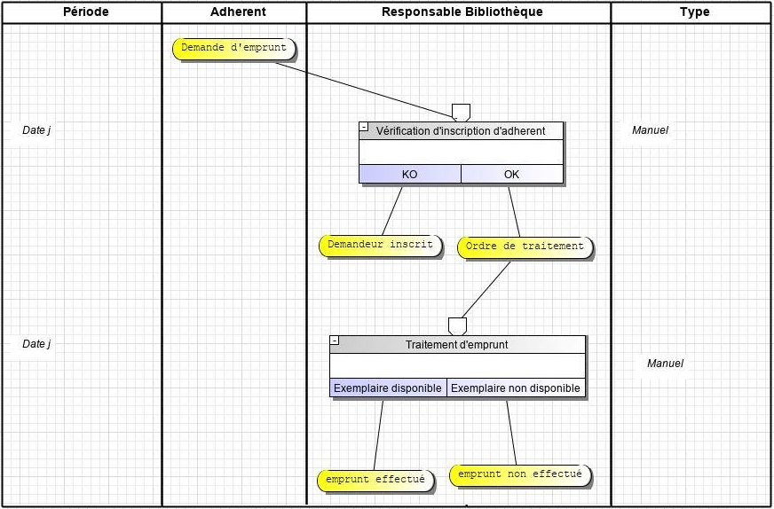

## Figure 11 : MOT de demande emprunt livre

Conclusion

L’objectif de ce dossier d’analyse qui est l’exposition d’une démarche de travail permettant la gestion d’un établissement scolaire a été atteint, et ce en se basant sur la méthode MERISE qui consiste à élaborer trois types de modèles, le modèle conceptuel de données, le modèle de conceptuel de traitement et le modèle organisationnel de qui permettent de modéliser les données qui circuleront dans notre application ainsi que les traitements associés et les acteurs concernées.